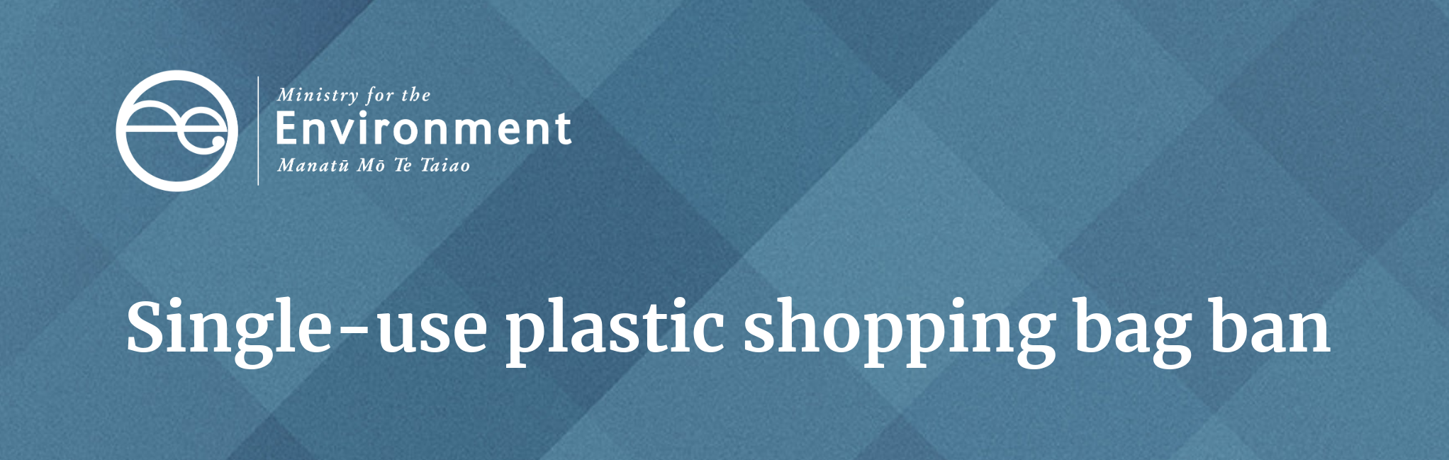依零售商類別區分的一次性塑膠購物袋替代品
如何應用這些資訊：
1. 在下面的字母列表中查詢您的零售商類別，例如雜貨店。
2. 了解您的顧客想要什麼樣的袋子/包裝。
3. 參閱我們建議的一次性塑膠袋替代品。
4. 了解您還能做些什麼。

内容

肉店

咖啡廳或餐廳
服装店

雜貨店和便利商店

禮品店

雜貨店

本地市場

其他零售店，例如五金行和家居用品店

外賣店

肉店

顧客需要什麼？
袋子需具有以下特性：
• 携帶方便
• 防堵泄漏
• 能裝載潮濕的物品
• 容易清潔。

建議選項*

最好的選擇
允許顧客攜帶自家的容器─ 您甚至可以提供小額折扣。
或者有各種袋子的選項，包括：
• PET袋
• 絕緣保冷袋 (適合長時間反覆使用).
注意：含有再生成分 (最好是100%) 的袋子選項可以進一步減少對環境的影響，並協助創造更多對再生產品的需求。

我還能做什麼？
- 透過提供誘因，例如小額折扣，贈送免費物品或會員卡上的印花鼓勵顧客攜帶可重復使用的袋子。
- 為忘記攜帶袋子的客戶或大量訂購的客戶提供重覆使用的箱子。
- 衛生會是一個重要的考量因素，因此要選擇易於清洗的袋子。

咖啡廳或餐廳

顧客需要什麼？
他們需要的容器或包裝是：
- 攜帶方便
- 防堵溢出物
- 價格實惠。

建議選項*

最好的選擇
不要提供袋子。顧客可以攜帶自己的袋子或在沒有袋子的情況下帶走食物。在逐步淘汰一次性塑膠袋情況下，您的顧客很可能會在車上放置可重複使用的袋子。對於步行或騎自行車的顧客，他們到7月1日之前也會養成自行攜帶袋子的習慣。

我還能做什麼？
- 為大量訂購的顧客提供重覆使用的箱子。您可能已經從大批量購中取得了多餘的箱子。
- 仔細考量您所提供給顧客外帶食物或將食物打包的包裝是否容易攜帶，並能夠承裝液體。
- 允許顧客攜帶自家的容器─ 您甚至可以提供小額折扣。

服装店

顧客需要什麼？
袋子/包裝需具有以下特性:
- 攜帶方便
- 可以容納多件及大件物品
- 有不同的尺寸。

建議選項*

最好的選擇
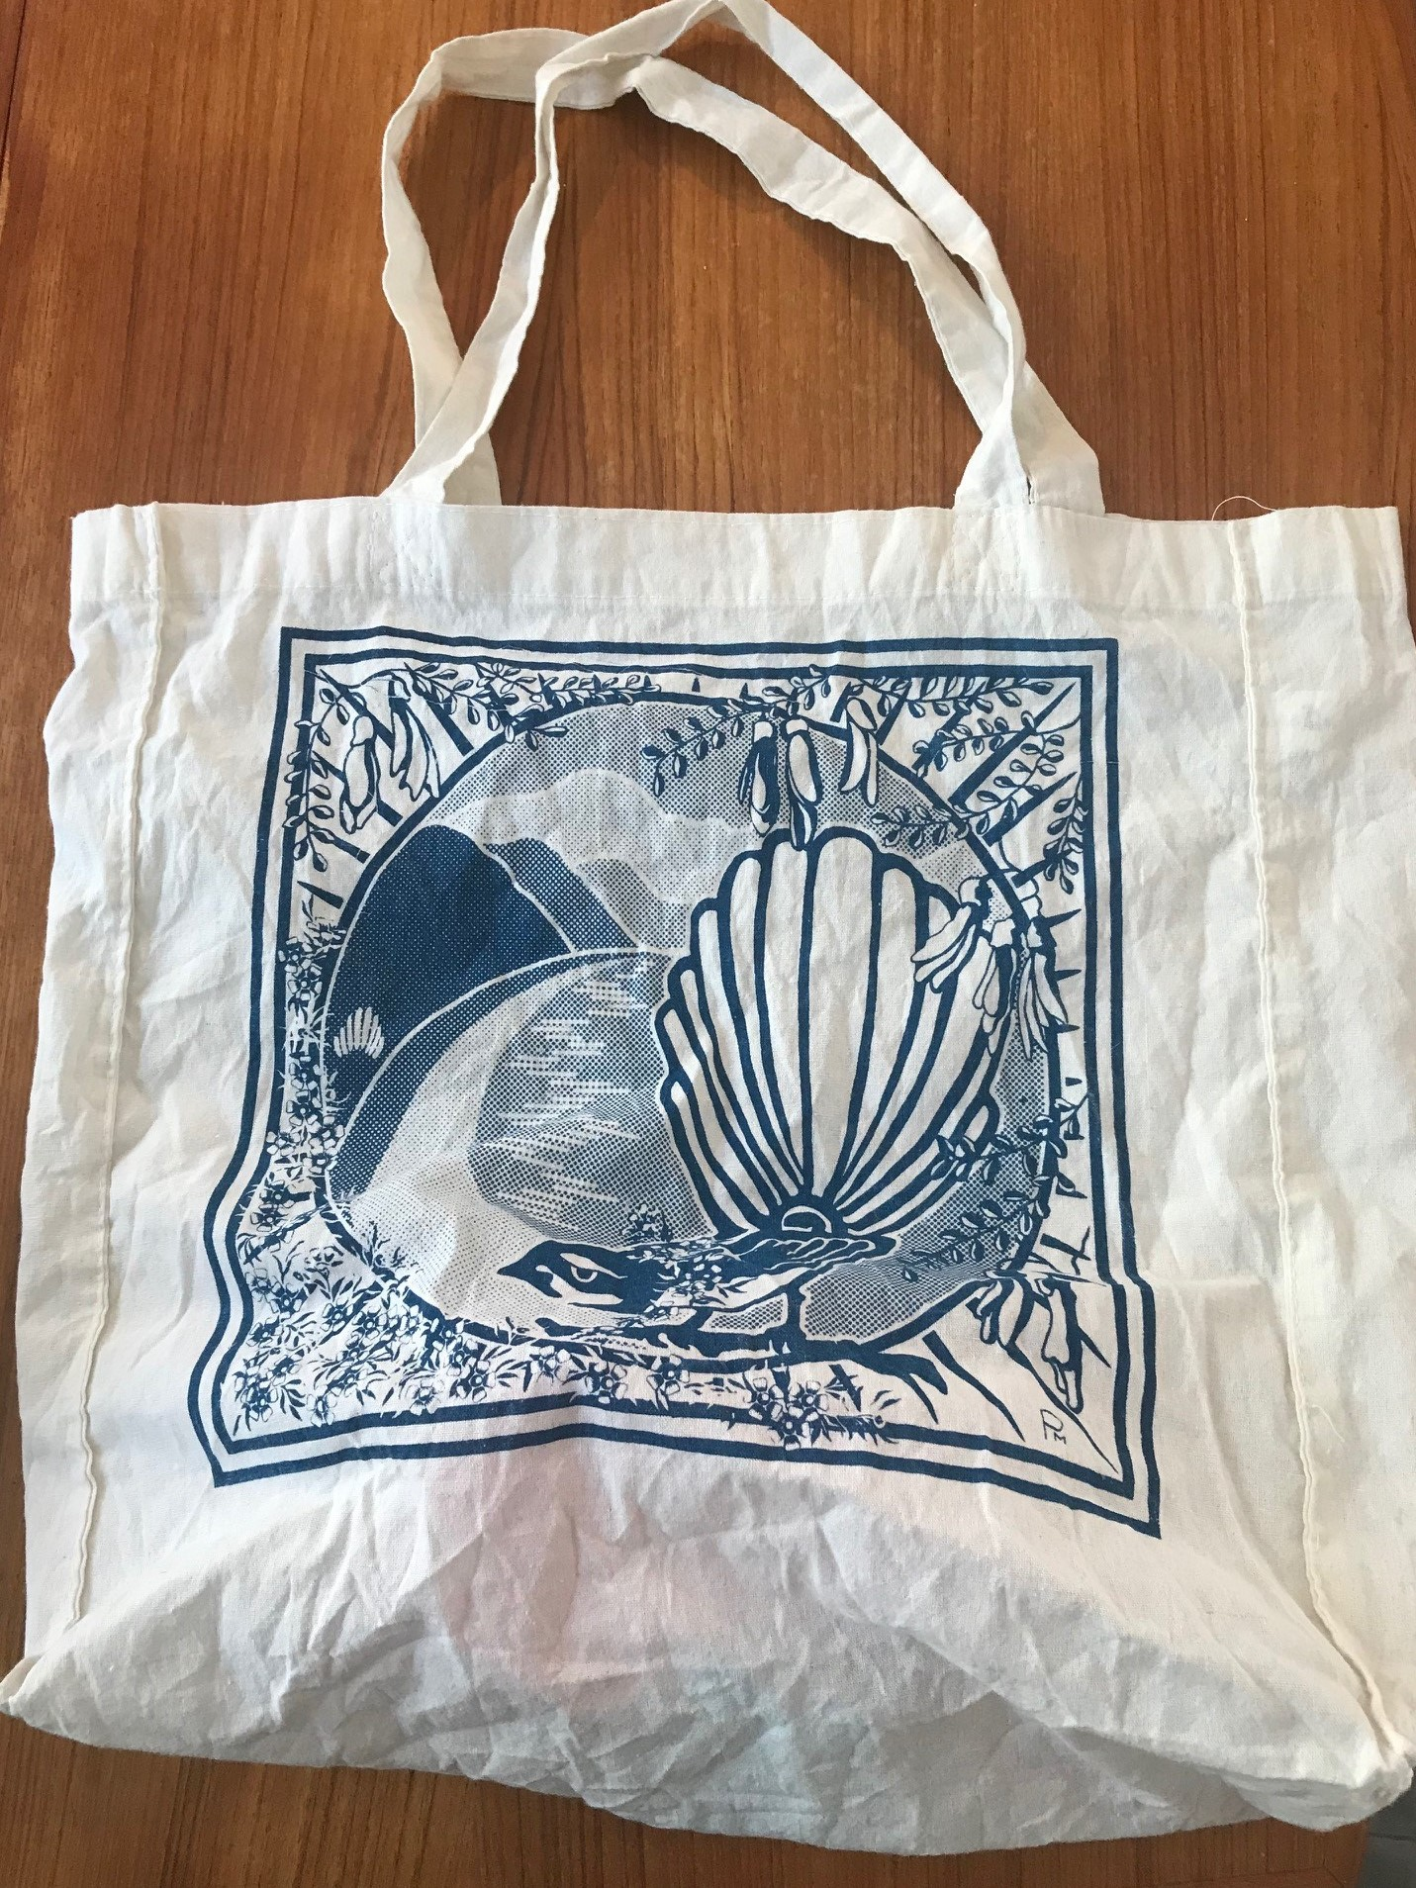有多種選擇。建議選項包括：
- 輕質、合成纖維織物袋
- 聚丙烯織布和不織布
- PET袋
- 棉袋或帆布袋。

注意：含有再生成分 (最好是100%) 的袋子選項可以進一步減少對環境的影響，並協助創造更多對再生產品的需求。

我還能做什麼？
- 請勿提供袋子。顧客可以攜帶自己的袋子或在沒有袋子的情況下帶走物品。
- 透過提供誘因 (例如小额折扣或是會員卡上的集點/印花) 來鼓勵可重複使用的袋子的運用。
- 註冊參與社區共用袋子計畫，例如boomerang bags (Boomerang bags:迴力鏢袋組織為提倡使用可回收材料製成的可重複利用袋子的社區組織)。
- 如果可能，請選擇含有一定比例再生原料的袋子。

雜貨店和便利商店

顧客需要什麼？
具下列特性的袋子：
• 能裝下數樣物品
• 攜帶方便
• 耐用
• 價格實惠。

建議選項*

最好的選擇
不要提供袋子。顧客可以攜帶自己的袋子或在沒有袋子的情況下帶走物品。在逐步淘汰一次性塑膠袋的情況下，您的顧客很可能會在車上放置可重複使用的袋子。對於步行或騎自行車的顧客，他們到7月1日之前也會養成自行攜帶袋子的習慣。

其他選擇
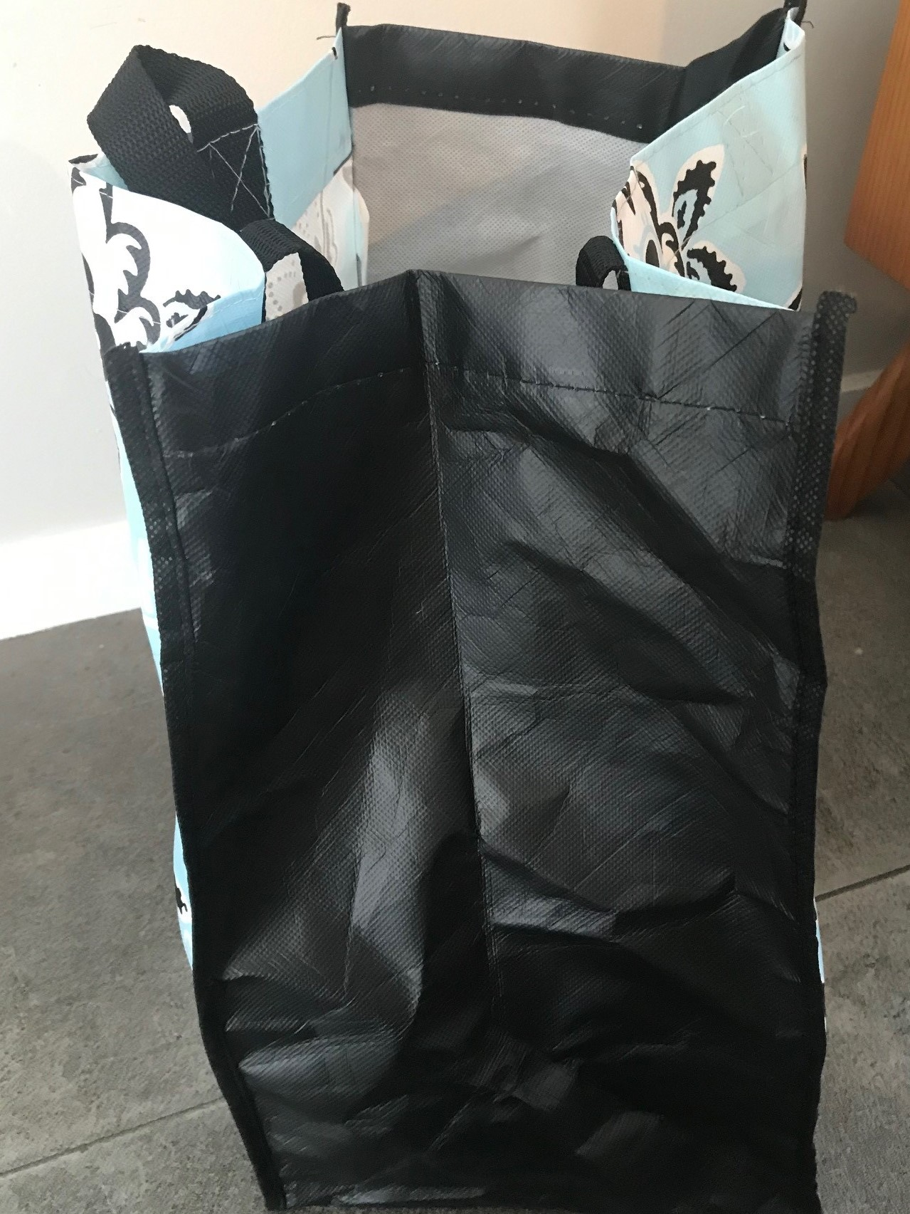
有多種選擇。如果可能，請選擇含有高比例再生原料的袋子。建議選項包括：
- 輕質、合成纖維織物袋
- 聚丙烯織布和不織布
- PET袋
- 棉袋或帆布袋。

注意：含有再生成分 (最好是100%) 的袋子選項可以進一步減少對環境的影響，並協助創造更多對再生產品的需求。

我還能做什麼？
- 為忘記攜帶袋子的顧客提供重覆使用的箱子。
- 註冊參與社區共用袋子計畫，例如迴力鏢袋組織。(Boomerang bags:迴力鏢袋組織為提倡使用可回收材料製成的可重複利用袋子的社區組織)

禮品店

顧客需要什麼？
袋子/包裝需具有以下特性:
- 攜帶方便
- 可以容納大件物品
- 有不同的尺寸。

建議選項*

最好的選擇
不要提供袋子。顧客可以攜帶自己的袋子或在沒有袋子的情況下帶走物品。在逐步淘汰一次性塑料袋情況下，您的顧客很可能會在車上放置可重複使用的袋子。對於步行或騎自行車的顧客，他們到7月1日之前也會養成自帶袋子的習慣。

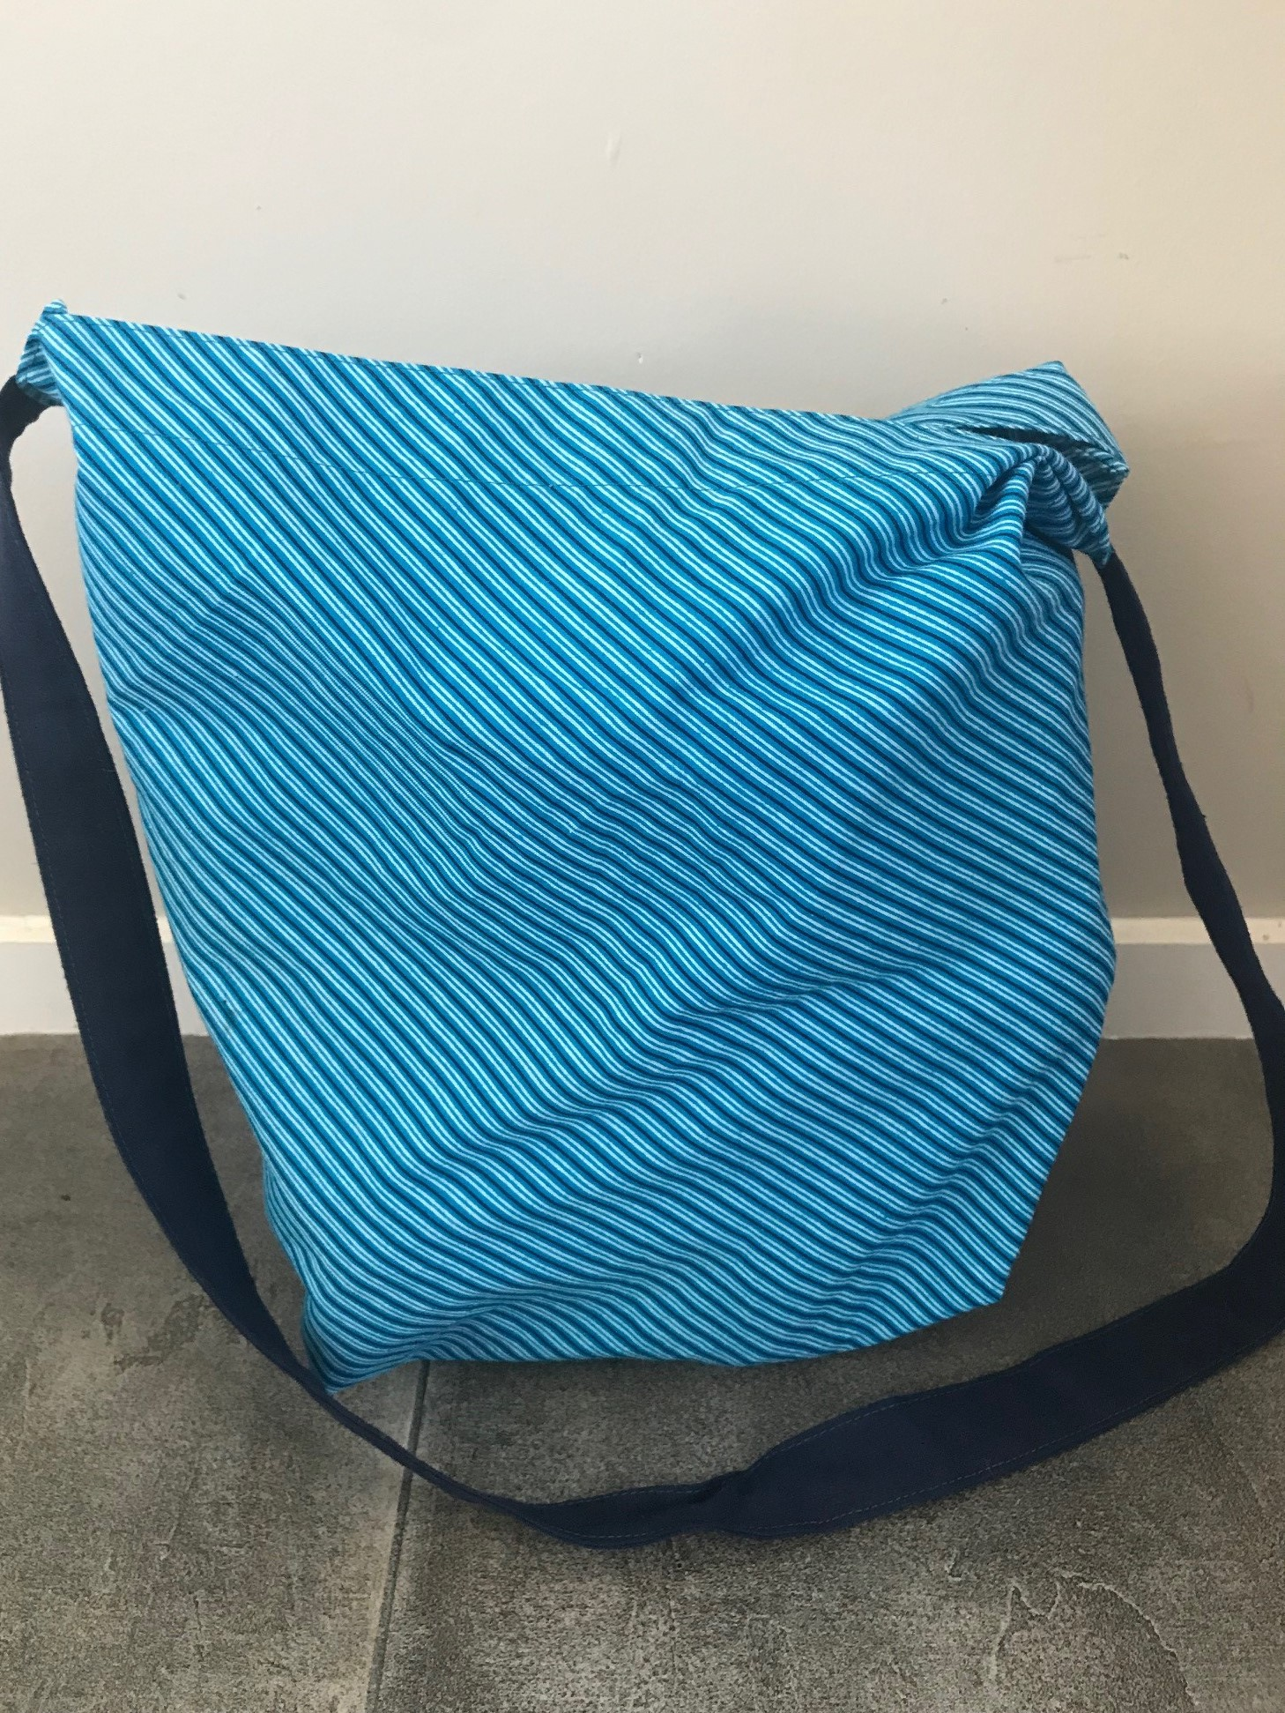我還能做什麼？
- 透過提供誘因 (例如小额折扣或是會員卡上的集點/印花) 來鼓勵可重複使用的袋子的運用。
- 註冊參與社區共享袋子計畫，例如迴力鏢袋組織。
- 提供箱子或禮品包裝。

雜貨店

顧客需要什麼？
各種包裝選擇滿足客户的需求。
他們需要的包裝是：
- 能容納多樣物品
- 攜帶方便
- 耐用
- 容易清潔
- 保持物品陰涼。

建議選項*

最好的選擇
鼓勵顧客攜帶自己的袋子及/或重覆使用袋子，而不是每次購買新袋子。

其他選擇
有多種其他選擇。您可以提供各種不同的袋子供顧客購買，或選擇只提供一種類型的袋子。
建議選項包括：
- 輕質、合成纖維織物袋
- 聚丙烯織布和不織布
- PET袋
- 棉袋或帆布袋。
- 黄麻
- 絕緣保冷袋 (適合長時間重覆使用).

注意：含有再生成分 (最好是100%) 的袋子可以進一步減少對環境的影響，並協助創造更多對再生產品的需求。

我還能做什麼？
- 透過小額折扣等誘因，鼓勵顧客攜帶可重複使用的袋子。
- 為忘記攜帶袋子的顧客提供重覆使用的箱子。
- 註冊參與社區共享袋子計畫，例如迴力鏢袋組織。
- 免費物品或會員卡上的印花。
- 為忘記攜帶袋子的顧客或大量訂單提供重覆使用的箱子。
- 衛生會是一個重要的考量因素，因此需要選擇易於清洗的袋子。

本地市場

顧客需要什麼？
袋子需具有以下特性:
- 攜帶方便
- 能裝載潮濕的物品
- 容易清潔。
- 耐用
- 能容納多樣物品
建議選項*
最好的選擇
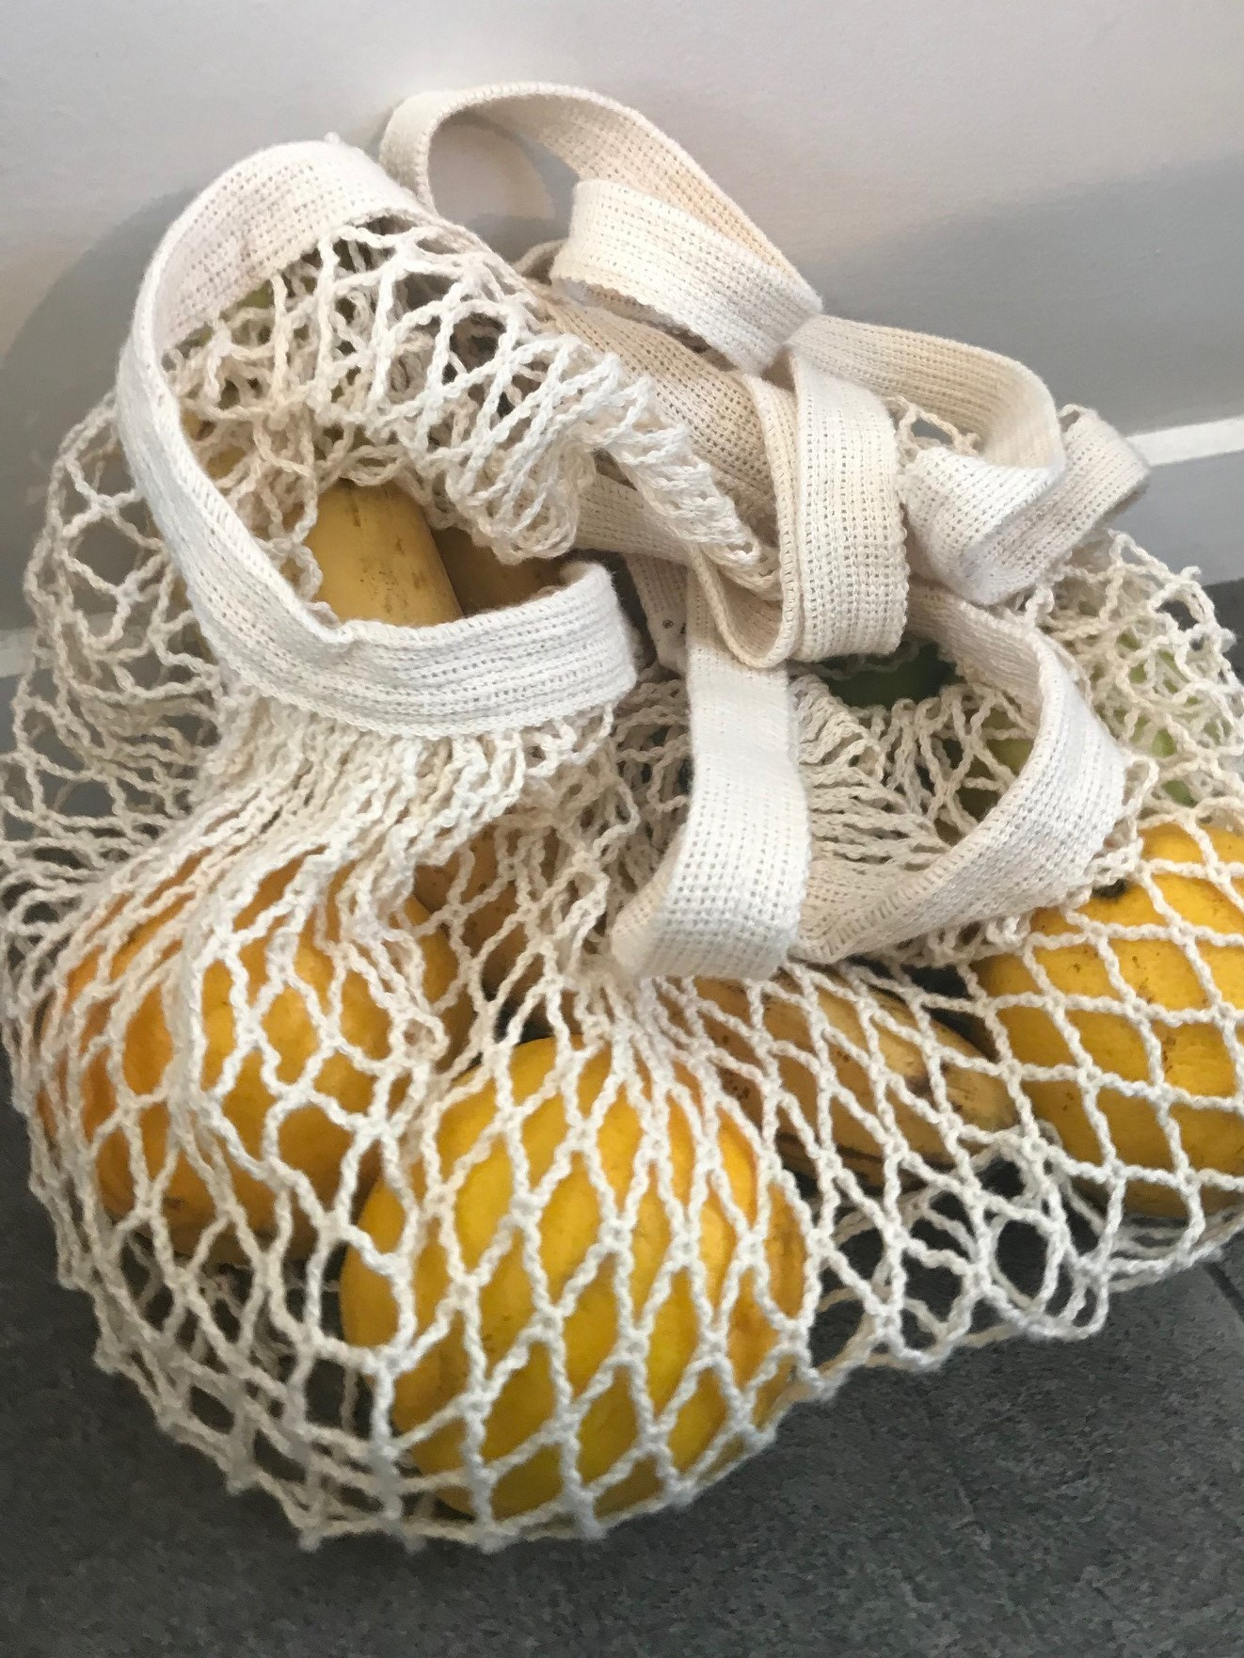要求顧客攜帶自己的袋子。在逐步淘汰一次性塑膠袋的情況下，您的顧客很可能會在車上放置可重複使用的袋子。對於步行或騎自行車的顧客，他們到7月1日之前也會養成自行攜帶袋子的習慣。

我還能做什麼？
您可以販售可重複使用的袋子，或註冊參與社區共用袋子計畫，例如迴力鏢袋組織。

其他零售店，例如五金行和家居用品店

顧客需要什麼？
袋子需具有以下特性:
- 攜帶方便
- 可以容納大件物品
- 有不同的尺寸。

建議選項*

最好的選擇
不要提供袋子。顧客可以攜帶自己的袋子或在沒有袋子的情況下帶走物品。在逐步淘汰一次性塑料袋情況下，您的顧客很可能會在車上放置可重複使用的袋子。對於步行或騎自行車的顧客，他們到7月1日之前也會養成自行攜帶袋子的習慣。
有多種選項。您可以提供各種不同的袋子供顧客購買，或選擇只提供一種類型的袋子。如果可能，請選擇含有高比例再生原料的袋子。建議選項包括：
- 輕質、合成纖維織物袋
- 聚丙烯織布和不織布
- PET袋
- 棉袋或帆布袋
- 黄麻
- 絕緣保冷袋 (適合長時間重覆使用)
注意：含有再生成分 (最好是100%) 的袋子選項可以進一步減少對環境的影響，並協助創造更多對再生產品的需求。

我還能做什麼？
- 透過提供誘因 (例如小额折扣或是會員卡上的集點或印花) 來鼓勵可重複使用的袋子的運用。
- 註冊參與社區共用袋子計畫，例如迴力鏢袋組織。
- 提供重覆使用的箱子。

外賣店

顧客需要什麼？
他們需要的容器或袋子需具有以下特性:
- 攜帶方便
- 防堵溢出物
- 價格實惠。

建議選項*

最好的選擇
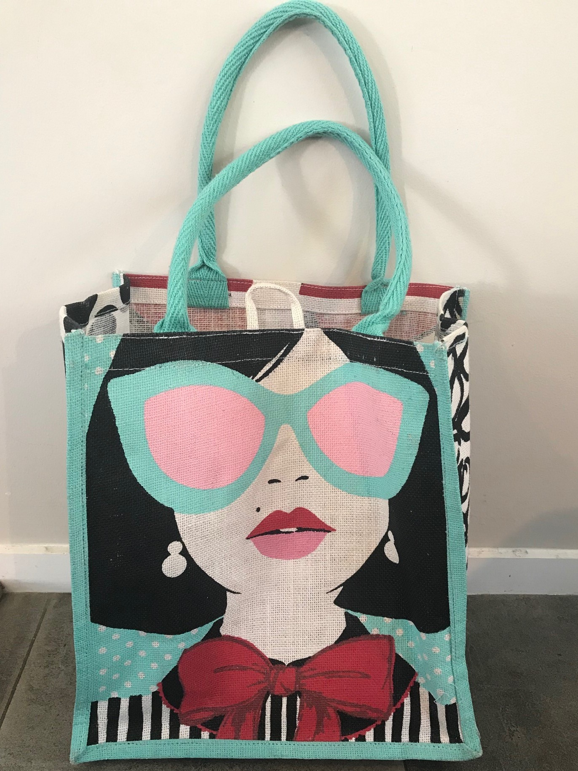要求顧客攜帶自己的袋子。在逐步淘汰一次性塑膠袋的情況下，您的顧客很可能會在車上放置可重複使用的袋子。對於步行或騎自行車的顧客，他們到7月1日之前也會養成自行攜帶袋子的習慣。

我還能做什麼？
重新檢視您的包装。檢視不同的包装是否更能夠防止液體溢出。不要過度盛裝食物容器以防止泄漏。

注意：如果您正重新檢視您所提供的包装，這也是評估包裝可回收性的好時機。例如，大多數的市政府不會在路邊回收桶中接受聚苯乙烯的物品。查看您當地市政府的網站，以了解您所在地區可回收和可堆肥物品的更多資訊。
- 通過提供誘因，例如小額折扣，贈送免費物品或會員卡上的印花鼓勵顧客攜帶可重覆使用的袋子。當顧客自行攜帶可重覆使用的咖啡杯的時候，代表許多咖啡館都已經實行此計畫。
- 為忘記攜帶袋子的顧客或大量訂單提供可重覆使用的箱子。您可能已經從批量購買中取得了多餘的箱子。
- 販售可重覆使用的袋子。

*紙袋或較重的低密度聚乙烯袋 (超過70微米) 不包括在禁令中。這些未被納入以上選項，是因為它們較不可能成為成為一次性塑膠購物袋的替代品。

由環境部於2019年5月出版
出版號：INFO 881C

